**Как научить самостоятельности ребёнка и воспитать ответственность у подростка**

И почему второе невозможно без первого

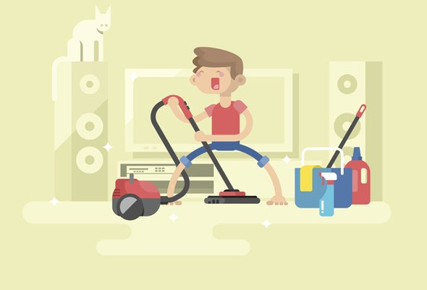

*Как научить ребёнка принимать решения самостоятельно, но обеспечить его безопасность и уберечь от необдуманных поступков? Психолог Данил Парникель рассказывает, как связаны между собой самостоятельность и ответственность и чем они различаются.*

Самостоятельность — это «мама, я сам». То есть способность ребёнка выполнять действие без вмешательства и помощи родителя. Ответственность — это «мама, я сделаю». То есть готовность ребёнка соблюдать договоренности и действовать по принципу «сказал, что сделаю — сделал».

Почистить зубы без помощи родителя — самостоятельность. Вспомнить об этом без напоминаний и честно почистить (а не имитировать чистку) — ответственность. Важно понимать, что одно с другим не приходит одновременно. Не зря иногда можно услышать про ребёнка: может, но не хочет.

Самостоятельность развивается раньше, а ответственность формируется на её основе. Уже дошкольник может проявлять самостоятельность: сам одеваться, убирать игрушки. Формирование ответственности — одно из центральных приобретений подросткового возраста.

Также важно помнить, что самостоятельность развивать проще, чем ответственность. Она опирается на набор навыков, которые приобретает и развивает ребёнок. Ответственность — более сложная материя. Готовность и способность принимать решения, выполнять обещания, прогнозировать последствия, анализировать опыт и не повторять ошибок — сложные задачи, с которыми далеко не каждый взрослый справляется успешно.

На принятие ответственности влияет много факторов: «сталкивался ли я с этой ситуацией раньше», «понимаю ли я, что происходит», «понимаю ли я пределы своих возможностей в этой ситуации», «чем я рискую, принимая решение».

**Почему важно разделять самостоятельность и ответственность и не путать их**

То, что ребёнок умеет делать уборку, знает, как ухаживать за животным, может приготовить себе еду, сделать уроки, дойти до школы, работать на компьютере, ещё не значит, что он сделает уроки вовремя, будет убираться каждое воскресенье, гулять с животным, приготовит себе завтрак сам. Может — не значит должен.

* Без шишек не обойтись. Прежде чем возмущаться по поводу очередной неуспешной попытки ребёнка сделать что-то самостоятельно, вспомните себя, вспомните, сколько раз вы сами ошибались, становясь самостоятельными. Не придуман до сих пор такой волшебный способ научиться чему-то без непосредственной практики. А где практика, там и первые ошибки — опыт, который служит фундаментом для будущих умений.
* Опыт родителя не конвертируется в опыт ребёнка. «Поверь мне, я через это проходил» — одна из классических фраз, которой родитель пытается защитить ребёнка, рассказывая о своих ошибках. Но родитель сам пришёл к этому, совершая ошибки, и у него были свои родители, но ничего не поменялось. Дети могут прислушиваться к мнению родителей, учитывать их опыт, но никогда не смогут, просто выслушав «правильные» мысли и идеи, сделать их своими.
* Необходимо определиться с приоритетами: собрать портфель самому или успеть в школу, сделать уроки самостоятельно или лечь спать вовремя. Если вы искренне удивлены катастрофической несамостоятельностью ребёнка, вспомните, как проходит его практика. Классический пример: запрос родителя на развитие самостоятельности ребёнка сопровождается иллюстрацией: «Он всегда собирается ну ооочень долго, в итоге я сам закидываю вещи в портфель и мы бежим в школу».

Если вы решили сделать ребёнка чуточку самостоятельнее, будьте готовы выделить некоторое время на наработку этого. Хотя это может привнести дискомфорт — уроки не сделаны, в школу опоздал, комната не убрана.

**Правила для воспитания ответственности**

**1. Ответственность должна быть по силам ребёнка**

Начинать надо с малого. Если вам кажется, что ребёнку пора научиться делать уроки без напоминаний, ведь это его зона ответственности, недостаточно сказать «Так! С сегодняшнего дня я тебе не напоминаю про уроки, следи за этим сам». Лучше начать с малого: предложите следить за временем, когда ему следует приступать к домашнему заданию, обсуждайте трудности, помогайте находить решения.

**2. Поддержка, а не критика**

Если ребёнку трудно справиться с какой-то ответственностью. С ответственностью нельзя «справляться», ответственность берут, несут, принимают, ребёнок тоже это ощущает. Радости это ему доставляет мало, а порция критики ему вряд ли поможет.

**3. Личный пример**

Чтобы научить ребёнка выполнять договоренности, держать слово, отвечать за свои поступки, любому взрослому нужно соответствовать требованиям, предъявляемым сыну или дочери. В противном случае дети видят двойные стандарты, когда мама регулярно опаздывает к окончанию занятий, но ребёнка за задержку строго отчитывает.

Одна из самых непростых задач, которая неизбежно ложится на плечи родителей, — способность меняться вместе с ребёнком. Он растёт, говорит и думает по-другому каждый год, он меняется. И родитель тоже. И в этой постоянной динамике важно успеть уловить тот момент, когда ребёнок хочет и может начать что-то делать сам, способен принять на себя ответственность.